27.03.2020 r.

Marcowa pogoda

1.Rozwiązywanie zagadek dotyczących marcowej pogody:

Widzisz je za dnia na pogodnym niebie,
za to w dzień pochmurny chmurka chowa je za siebie. (słońce)

Gdy jest ciemna, to już wiesz,
że lada moment spadnie deszcz. (chmura)

Mówimy, że coś jest białe jak... (śnieg)

Spada z chmury na ziemię- kapu- kap.
Gdy tak się dzieje, parasolkę złap! (deszcz)

Gdy niebo się chmurzy,
a czasem w czasie burzy
pojawia się nagle jasny znak na niebie
-musisz wtedy uważać na mnie i na siebie! (piorun)

Szumi wokół nas,
nawet tam, gdzie las,
szszszszsz... (wiatr)

2.Oglądanie filmu „Zabawy z pogodą”

https://www.youtube.com/watch?v=uZD8-5JoUXI

-Jaką pogodę możemy mieć latem, a jaką zimą?
-Jakie mamy rodzaje pogody?
-Co możemy robić gdy np. pada deszcz?

3.Materiały pogodowe, aby pokazać dzieciom ikony obrazujące zjawiska oraz jak odpowiednio ubrać się do danej pogody (nie drukujemy)

https://www.dzieckiembadz.pl/2017/08/kalendarz-pogody-do-pobrania.html

4.Tworzymy Kalendarz pogody.

Poniżej zamieszczam gotowy wzór do druku, oraz wzory ikon do oznaczania pogody.
Można też na jego podobieństwo samemu stworzyć kalendarz pogody dla dziecka.
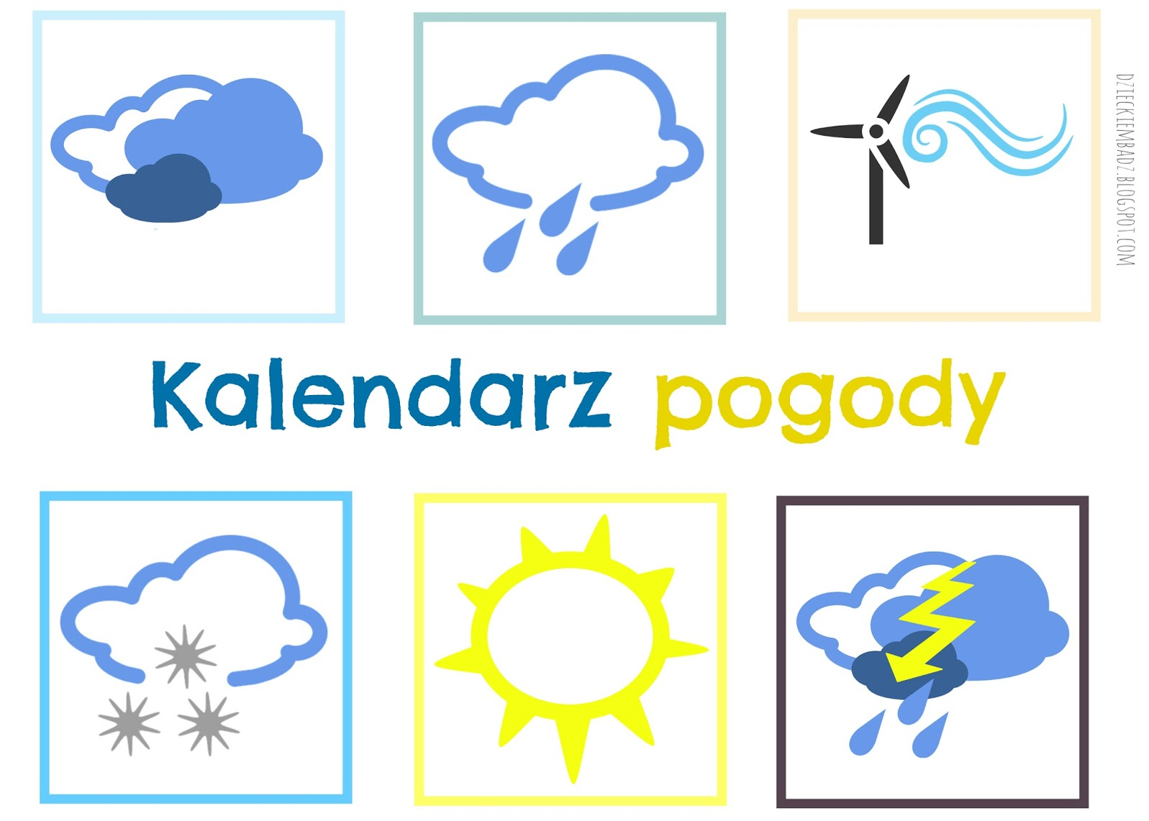

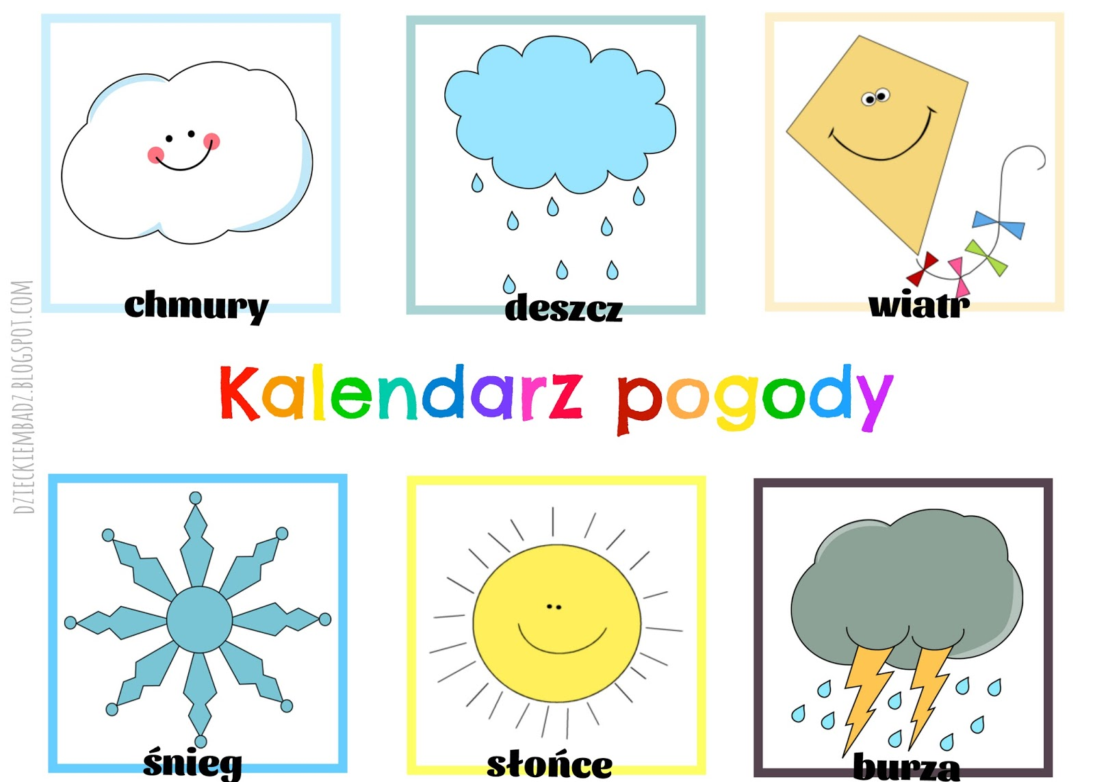
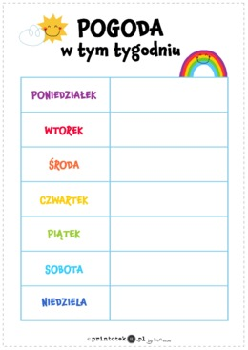

- Zabawy przy piosence „Deszczyk pada”
https://www.youtube.com/watch?v=L3QdGJA7T4A

